**Федеральное государственное автономное образовательное**

**учреждение высшего образования**

**«Национальный исследовательский университет ИТМО»  
Факультет программной инженерии и компьютерной техники**

**Лабораторная работа: № 2**

**Предмет: Системы искусственного интеллекта**

**Вариант: 9**

**САНКТ-ПЕТЕРБУРГ**

**2022г.**

**Задание: Брест -> Казань**

**Выполнил:**

Студент группы Р33102

*Оскилко М.В.*

**Преподаватель**:

**I Этап)** Неинформированный поиск. На этом этапе известна только

топология связей между городами. Выполнить:

1) поиск в ширину;

2) поиск глубину;



3) поиск с ограничением глубины;

Лимит в 10



Лимит в 5: 

4) поиск с итеративным углублением;

Начало лимита в 0

5) двунаправленный поиск.

Отобразить движение по дереву на его графе с указанием сложности

каждого вида поиска. Сделать выводы.

**II Этап)** Информированный поиск. Воспользовавшись информацией о

протяженности связей от текущего узла, выполнить:

1. жадный поиск по первому наилучшему соответствию;

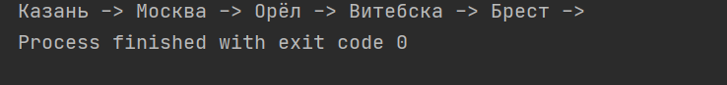

2) затем, использую информацию о расстоянии до цели по прямой от

каждого узла, выполнить поиск методом минимизации суммарной оценки А*.

Отобразить на графе выбранный маршрут и сравнить его сложность с

неинформированным поиском. Сделать выводы.

**Общий вывод:** Выполняя данную работу, я познакомился с новыми алгоритмами поиска пути в графе: A* и жадным алгоритмом, до этого владел знаниями и понимаем только о в глубину и в ширину с их модификациями.